INDICAÇÃO Nº __/2025 – GAB. VER. PROF. EDINHO
ASSUNTO: Conversão em via de mão única da Avenida Soma e instalação de semáforo na interseção com a Avenida da Amizade – Parque Euclides Miranda
EXMO. SR. PRESIDENTE DA CÂMARA MUNICIPAL DE SUMARÉ,
Indico, nos termos regimentais, ao Excelentíssimo Senhor Prefeito Municipal, Henrique Stein Sciáscio, que determine ao setor competente da Secretaria Municipal de Mobilidade Urbana e Rural (SMMUR) a realização das providências necessárias, após análise técnica e estudo de viabilidade, para a conversão da Avenida Soma, no bairro Parque Euclides Miranda, em via de mão única no sentido da Avenida da Amizade em direção à Avenida Soma. Solicito, ainda, a instalação de um semáforo na interseção entre a Avenida da Amizade e a Avenida Soma, medida indispensável para organizar o fluxo de veículos e garantir maior segurança viária.
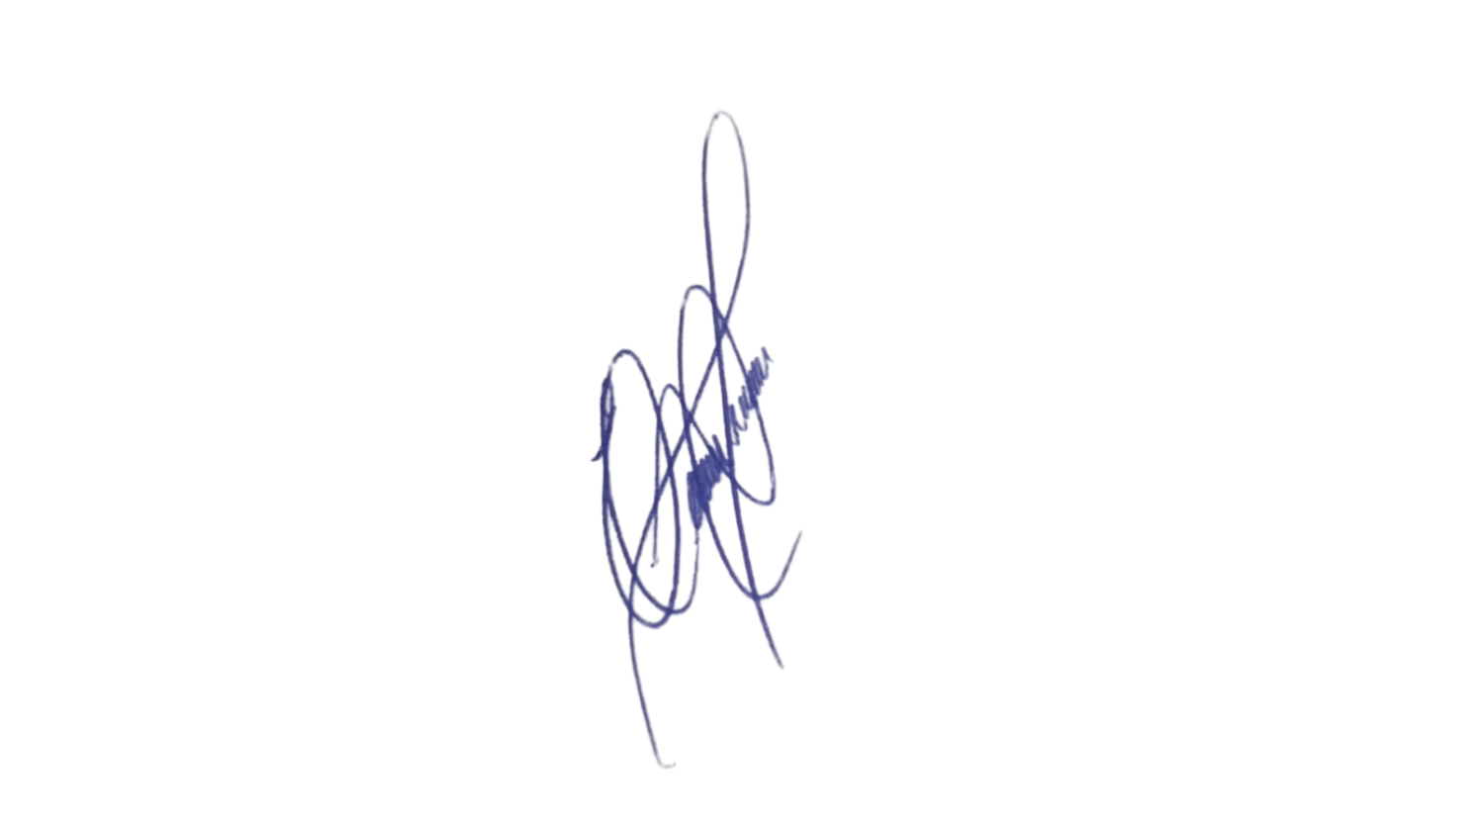
Nos horários de pico, conforme informado a este gabinete por condutores que trafegam diariamente pelo local, o trânsito torna-se caótico, com veículos disputando espaço de forma desordenada. Essa situação aumenta significativamente o risco de colisões, especialmente envolvendo motocicletas e veículos de maior porte. Ressalte-se que recentemente ocorreu um acidente envolvendo uma motocicleta nesta interseção, fato que evidencia a vulnerabilidade dos usuários e a necessidade urgente de intervenção.
A ausência de medidas reguladoras adequadas expõe motoristas, motociclistas, ciclistas e pedestres a situações de perigo constante. A conversão da via em mão única, aliada à instalação de semáforo, contribuirá para disciplinar o tráfego, reduzir a velocidade média dos veículos, prevenir acidentes e assegurar melhores condições de mobilidade e segurança para toda a comunidade.
Sala das Sessões, 18 de novembro de 2025.

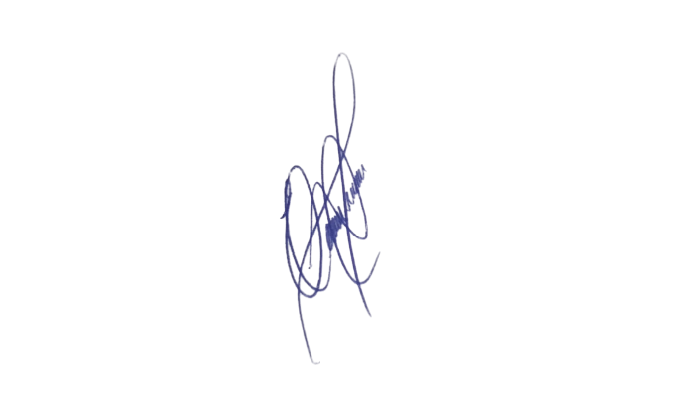
Professor Edinho
VEREADOR

